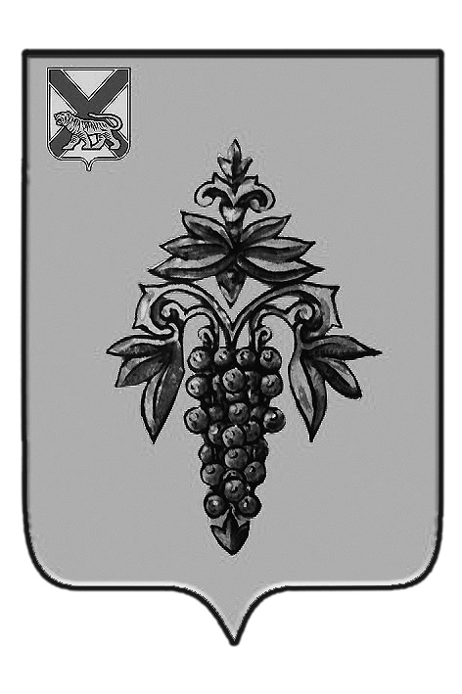

ДУМА
ЧУГУЕВСКОГО
МУНИЦИПАЛЬНОГО РАЙОНА

Р Е Ш Е Н И Е

От 04.08.2017 |  |  | № 236
Об объявлении конкурса на замещение должности
главы Чугуевского муниципального района
Руководствуясь Федеральным законом от 06.10.2003 г. № 131-ФЗ «Об общих принципах организации местного самоуправления в Российской Федерации», Уставом Чугуевского муниципального района, решением Думы Чугуевского муниципального района от 31 марта 2015 года № 577-НПА «Положение о порядке проведения конкурса на замещение должности главы Чугуевского муниципального района», Дума Чугуевского муниципального района

РЕШИЛА:

1. Объявить конкурс на замещение должности главы Чугуевского муниципального района (далее – конкурс).
1.1. Дата проведения конкурса:
I этап, II этап 05 сентября 2017 года;
1.2. Срок приема документов:
дата начала приема документов: 21 августа 2017 года;
дата окончания приема документов: 30 августа 2017 года.
1.3. Место и время приема документов: Приморский край, село Чугуевка, ул. 50 лет Октября, 193, каб. 107а. Понедельник – пятница (в рабочие дни): с 09 до 12 часов и с 14 до 16 часов.
1.4. Все документы представляются в конкурсную комиссию единовременно, в полном объеме и в соответствии со сроками.
Сведения, представляемые гражданином для участия в конкурсе, должны быть достоверными.
1.5. Конкурс проводится при наличии не менее двух кандидатов, отвечающих требованиям, утвержденным решением Думы Чугуевского муниципального района от 31 марта 2015 года № 577-НПА «Положение о порядке проведения конкурса на замещение должности главы Чугуевского муниципального района».
2. Утвердить текст объявления о проведении конкурса и приеме документов (прилагается).
3. Опубликовать настоящее решение и объявление о конкурсе на замещение должности главы Чугуевского муниципального района в газете «Наше время» и разместить на официальном сайте Чугуевского муниципального района в информационно-телекоммуникационной сети Интернет.
4. Настоящее решение вступает в силу со дня принятия.

Председатель Думы  Чугуевского муниципального района | 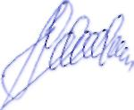 | П.И.Федоренко

Приложение к решению Думы Чугуевского муниципального района
от 04 августа 2017 г. № 236

Объявление
о проведении конкурса на замещение должности
главы Чугуевского муниципального района и приёме документов
Дума Чугуевского муниципального района сообщает о проведении конкурса на замещение должности главы Чугуевского муниципального района.
Первый и второй этап конкурса состоится 05 сентября 2017 года в 11.00 часов по адресу: Приморский край, село Чугуевка, ул. 50 лет Октября, 193, каб. 107, малый зал заседаний.
Право на участие в конкурсе имеют граждане Российской Федерации, достигшие возраста 21 года.
Не допускаются к участию в конкурсе граждане:
1) не достигшие возраста 21 года на день проведения конкурса;
2) признанные недееспособными решением суда, вступившим в законную силу;
3) находящиеся на день проведения конкурса в местах лишения свободы по приговору суда;
4) осужденные к лишению свободы за совершение тяжких и (или) особо тяжких преступлений и имеющие на день проведения конкурса неснятую и непогашенную судимость за указанные преступления;
5) осужденные к лишению свободы за совершение тяжких преступлений, судимость которых снята или погашена, - до истечения десяти лет со дня снятия или погашения судимости на день проведения конкурса;
6) осужденные к лишению свободы за совершение особо тяжких преступлений, судимость которых снята или погашена, - до истечения пятнадцати лет со дня снятия или погашения судимости на день проведения конкурса;
7) осужденные за совершение преступлений экстремистской направленности, предусмотренных Уголовным кодексом Российской Федерации, и имеющие на день проведения конкурса неснятую и непогашенную судимость за указанные преступления, если на таких лиц не распространяется действие подпунктов 5 и 6 настоящего пункта;
8) подвергнутые административному наказанию за совершение административных правонарушений, предусмотренных статьями 20.3 и 20.29 Кодекса Российской Федерации об административных правонарушениях, если на день проведения конкурса лицо считается подвергнутым административному наказанию;
9) в случае прекращения гражданства Российской Федерации, прекращения гражданства иностранного государства – участника международного договора Российской Федерации, в соответствии с которым иностранный гражданин вправе быть избранным в органы местного самоуправления, приобретения им гражданства иностранного государства либо получения им вида на жительство или иного документа, подтверждающего право на постоянное проживание гражданина Российской Федерации на территории иностранного государства, не являющегося участником международного договора Российской Федерации, в соответствии с которым гражданин Российской Федерации, имеющий гражданство иностранного государства, вправе быть избранным в органы местного самоуправления;
10) в случае наличия гражданства иностранного государства (иностранных государств), либо наличие вида на жительство или иного документа, подтверждающего право на постоянное проживание гражданина Российской Федерации на территории иностранного государства, за исключением случаев, когда гражданин Российской Федерации является гражданином иностранного государства – участника международного договора Российской Федерации, в соответствии с которым иностранный гражданин вправе быть избранным в органы местного самоуправления;
11) в случае представления подложных документов или заведомо ложных сведений;
12) в случае представления заведомо недостоверных или неполных сведений о размере и об источниках доходов гражданина, а также об имуществе, принадлежащем гражданину на праве собственности (в том числе совместной собственности), о вкладах в банках, ценных бумагах.
13) в случае наличия ограничений пассивного избирательного права в соответствии с Федеральным законом от 12.06.2002 N 67-ФЗ «Об основных гарантиях избирательных прав и права на участие в референдуме граждан Российской Федерации.
Гражданин, изъявивший желание участвовать в конкурсе, представляет в конкурсную комиссию следующие документы, в соответствии с Положением о порядке проведения конкурса на замещение должности главы Чугуевского муниципального района, утвержденным решением Думы Чугуевского муниципального района от 31 марта 2015 года № 577-НПА (далее- Положение):
1) личное заявление на участие в конкурсе по форме согласно Приложению № 1 к Положению;
2) собственноручно заполненную и подписанную анкету по форме, установленной Приложением №2 к Положению;
3) копию паспорта;
4) копию документа об образовании;
5) копию трудовой книжки, заверенную в установленном действующем законодательством порядке;
6) копию страхового свидетельства обязательного пенсионного страхования;
7) копию свидетельства о постановке физического лица на учет в налоговом органе по месту жительства на территории Российской Федерации;
8) копии документов воинского учета - для граждан, пребывающих в запасе, и лиц, подлежащих призыву на военную службу;
9) сведения о размере и об источниках доходов гражданина, а также об имуществе, принадлежащем гражданину на праве собственности (в том числе совместной собственности), о вкладах в банках, ценных бумагах согласно Приложению № 3 к Положению
По желанию гражданина им могут быть представлены документы о дополнительном профессиональном образовании, о присвоении ученой степени, ученого звания, о награждении наградами и присвоении почетных званий и иные документы, характеризующие его личность и профессиональную подготовку.
Сведения, представленные гражданином для участия в конкурсе, подвергаются проверке в установленном законодательством Российской Федерации порядке.
Несвоевременное и (или) неполное представление документов является основанием для отказа гражданину в приеме документов для участия в конкурсе.
При определении результатов конкурса комиссией учитываются:
наличие у кандидата высшего образования;
наличие у кандидата дополнительного профессионального образования, ученой степени, ученого звания, наград и почетных званий;
наличие у кандидата стажа работы не менее пяти лет на руководящих должностях (руководитель, заместитель руководителя организации) в организациях независимо от их организационно-правовой формы, осуществляющих деятельность в сфере финансов, права, промышленного производства, иных отраслях экономики, социальной сферы, либо наличие не менее трех лет стажа на должностях муниципальной службы высшей группы либо должностях государственной гражданской службы категории "руководители" высшей или главной группы либо категории "специалисты" главной группы;
знание кандидатами Конституции Российской Федерации, Устава Приморского края, Устава Чугуевского муниципального района, а также федеральных законов, иных нормативных правовых актов Российской Федерации, законов Приморского края, иных нормативных правовых актов Приморского края, принимаемых Губернатором Приморского края и Администрацией Приморского края, муниципальных правовых актов Чугуевского муниципального района;
наличие у кандидатов навыков организации и планирования работы, контроля, анализа и прогнозирования последствий принимаемых решений, владения информационными технологиями, пользования офисной техникой и программным обеспечением, редактирования документации, организационные и коммуникативные навыки, навыки координирования управленческой деятельности, оперативного принятия и реализации управленческих решений, ведения деловых переговоров и публичного выступления.
Гражданин, не допущенный к участию в конкурсе, вправе обжаловать решение конкурсной комиссии об отказе ему в допуске к участию в конкурсе в соответствии с законодательством Российской Федерации.
Прием документов осуществляется по адресу:
Приморский край, село Чугуевка, ул. 50 лет Октября, 193, каб. 107а
Время приема документов:
с понедельника по пятницу (в рабочие дни) - с 9 час. 00 мин. до 16 час. 00 мин. (перерыв с 12.00 часов до 14.00 часов).
Дата и время начала приёма документов – 21 августа 2017 года в 9 час. 00 мин.
Дата и время окончания приема документов – 30 августа 2017 года в 16 час. 00 мин.
За получением дополнительной информации о конкурсе обращаться в организационный отдел Думы Чугуевского муниципального района по тел. 8(42372) 22-4-55 или по адресу: Приморский край, село Чугуевка, ул. 50 лет Октября, 193, каб. 107а
E-mail: dumachuguevka@mail.ru

